

**Атырау қаласының Дамбы ауылдық округі Дамбы және Амангелді ауылдарының, Қайыршақты ауылдық округі Бесікті ауылының шекараларын белгілеу туралы**

Атырау облысы Атырау қаласы мәслихатының 2021 жылғы 18 ақпандағы № 21 және Атырау облысы Атырау қаласы әкімдігінің 2021 жылғы 23 ақпандағы № 504 бірлескен қаулысы мен шешімі. Атырау облысының Әділет департаментінде 2021 жылғы 10 наурызда № 4895 болып тіркелді

      Қазақстан Республикасының 2003 жылғы 20 маусымдағы Жер кодексінің 108-бабы 5-тармағына, "Қазақстан Республикасындағы жергілікті мемлекеттік басқару және өзін-өзі басқару туралы" Қазақстан Республикасының 2001 жылғы 23 қаңтардағы Заңының 6 және 31-баптарына сәйкес, Атырау қаласының әкімдігі ҚАУЛЫ ЕТЕДІ және Атырау қаласының Мәслихаты ШЕШІМ ҚАБЫЛДАДЫҚ:

      1. Шекаралары белгіленсін:

      1) 1-қосымшаға сәйкес Дамбы ауылдық округінің, Дамбы ауылының жалпы аумағы - 244,33 гектар, ұзындығы - 7991,08 метр.

      2) 2-қосымшаға сәйкес Дамбы ауылдық округінің, Амангельді ауылының жалпы аумағы - 233,78 гектар, ұзындығы - 6794,39 метр.

      3) 3-қосымшаға сәйкес Атырау қаласы Қайыршақты ауылдық округінің, Бесікті ауылының жалпы аумағы - 290,61 гектар, ұзындығы - 9526,62 метр.

      2. Осы бірлескен қаулы және шешімнің орындалуын бақылау қала әкімінің орынбасары Ж. Қаражановқа және Атырау қаласы Мәслихатының инфрақұрылым және тұрғын үй құрылысы саласы бойынша тұрақты комиссиясына (С. Шораев) жүктелсін.

      3. Осы бірлескен қаулы мен шешім әділет органдарында мемлекеттік тіркелген күннен бастап күшіне енеді, олар алғашқы ресми жарияланған күнінен кейін күнтізбелік он күн өткен соң қолданысқа енгізіледі.

|  |  |
| --- | --- |
| *Атырау қаласының әкімі* | *К. Уразбаев* |
| *III cессия төрағасы* | *Г. Канатов* |
| *Атырау қаласы Мәслихатының*  *хатшысы* | *К. Джаумбаев* |

|  |  |
| --- | --- |
|  | Атырау қаласы әкімдігінің 2021 жылғы 23 ақпандағы № 504 мен Атырау қаласы Мәслихатының 2021 жылғы 18 ақпандағы № 21 бірлескен қаулысы мен шешіміне 1 қосымша |

**Атырау қаласы Дамбы ауылдық округі Дамбы ауылының шекарасы**

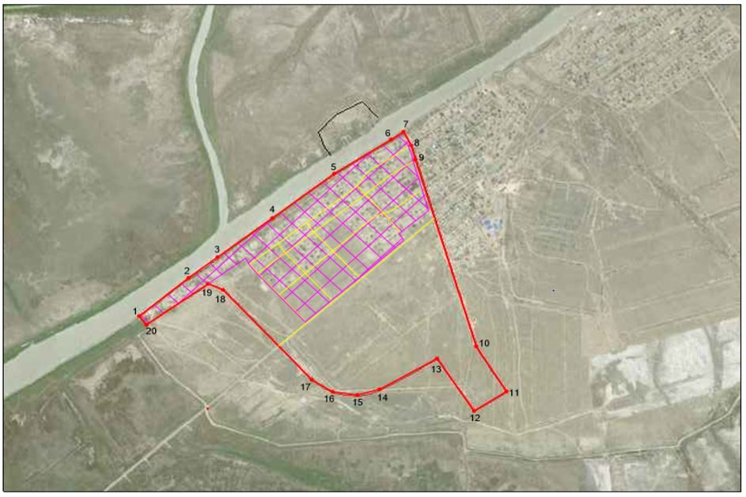

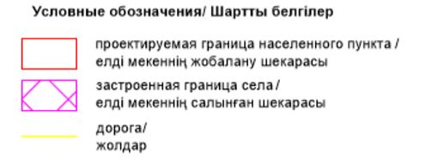

      Шекараның жалпы аумағы – 244,33 гектар

      Шекараның ұзындығы – 7991,08 метр

|  |  |
| --- | --- |
| *III cессия төрағасы* | *Г. Канатов* |
| *Атырау қаласы Мәслихатының*  *хатшысы* | *К. Джаумбаев* |
| *Атырау қаласының әкімі* | *К. Уразбаев* |

|  |  |
| --- | --- |
|  | Атырау қаласы әкімдігінің 2021 жылғы 23 ақпандағы № 504 мен Атырау қаласы Мәслихатының 2021 жылғы 18 ақпандағы № 21 бірлескен қаулысы мен шешіміне 2 қосымша |

**Атырау қаласы Дамбы ауылдық округі Амангелді ауылының шекарасы**

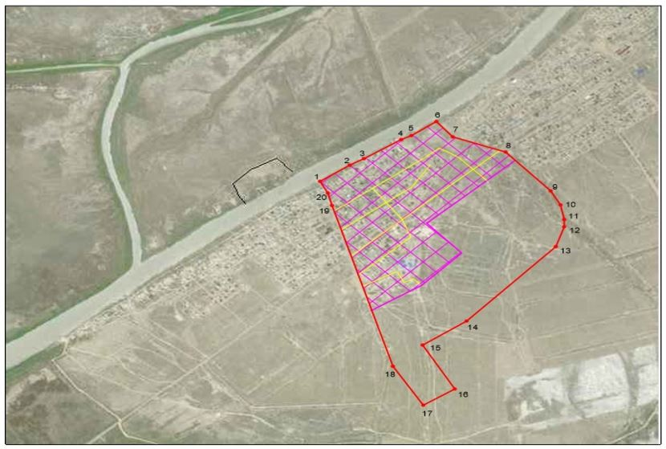

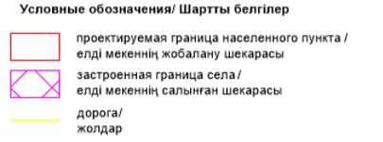

      Шекараның жалпы аумағы – 233,78 гектар

      Шекараның ұзындығы – 6794,39 метр

|  |  |
| --- | --- |
| *III cессия төрағасы* | *Г. Канатов* |
| *Атырау қаласы Мәслихатының*  *хатшысы* | *К. Джаумбаев* |
| *Атырау қаласының әкімі* | *К. Уразбаев* |

|  |  |
| --- | --- |
|  | Атырау қаласы әкімдігінің 2021 жылғы 23 ақпандағы № 504 мен Атырау қаласы Мәслихатының 2021 жылғы 18 ақпандағы № 21 бірлескен қаулысы мен шешіміне 3 қосымша |

**Атырау қаласы Қайыршақты ауылдық округі Бесікті ауылының шекарасы**

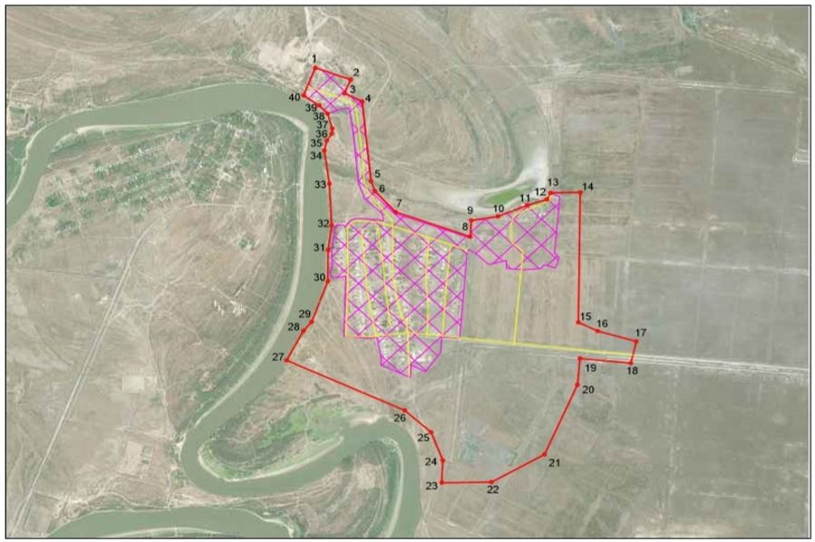

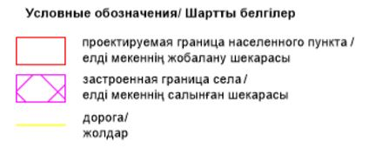

      Шекараның жалпы аумағы – 290,61 гектар

      Шекараның ұзындығы – 9526,62 метр

|  |  |
| --- | --- |
| *III cессия төрағасы* | *Г. Канатов* |
| *Атырау қаласы Мәслихатының*  *хатшысы* | *К. Джаумбаев* |
| *Атырау қаласының әкімі* | *К. Уразбаев* |

© 2012. Қазақстан Республикасы Әділет министрлігінің «Қазақстан Республикасының Заңнама және құқықтық ақпарат институты» ШЖҚ РМК